Информация к проекту решения по заявлению:
1.14 Салиевой Г. Х.
Земельный участок:
кадастровый номер 54:35:074395:25;
местоположение: обл. Новосибирская, г. Новосибирск, ул. Нижегородская, дом 166, Октябрьский район;
площадь 230 кв.м.;(планшет 2019).
Зонирование: Зона застройки жилыми домами смешанной этажности (Ж-1), Подзона застройки жилыми домами смешанной этажности различной плотности застройки (Ж-1.1)
Заявленные требования: в части уменьшения минимального отступа от границ земельного участка
с 3 м до 0,5 м со стороны земельного участка с кадастровым номером 54:35:074395:14, с 3 м до 0 м со стороны ул. Нижегородской в габаритах объекта капитального строительства
Обоснование согласно заявлению: в связи с тем, что размер земельного участка меньше установленного градостроительным регламентом минимального размера земельного участка, а также в связи с тем, что конфигурация земельного участка является неблагоприятной для застройки
Планируется: строительство жилого дома на старом фундаменте

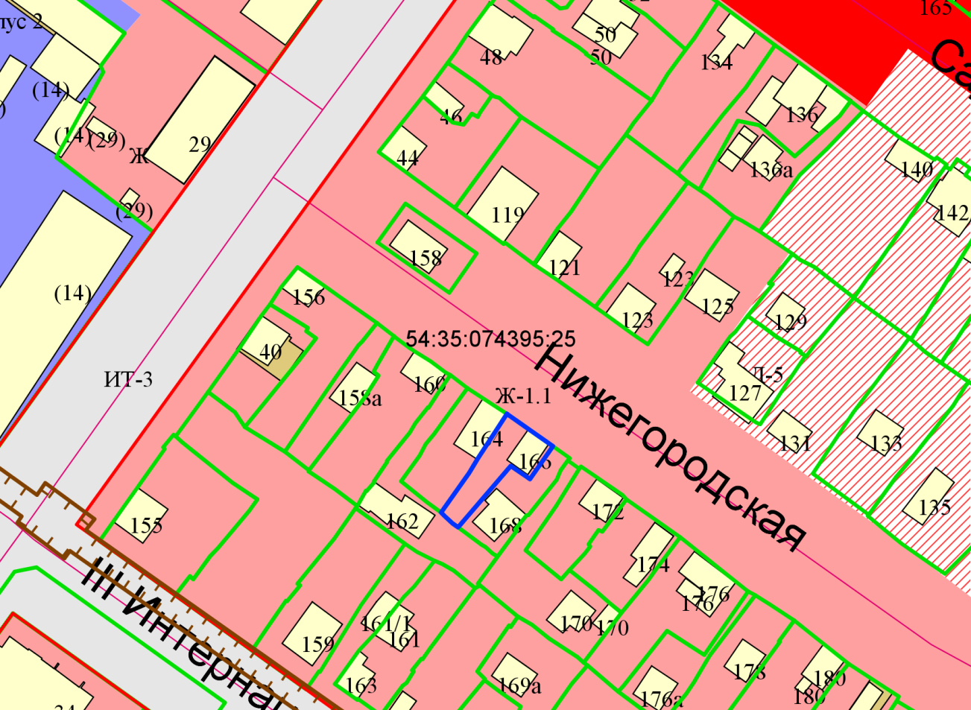
0м
0,5м

